2019“一带一路”国际帆船赛•北海
Hobie级别竞赛通知
12月12日－12月15日
中国 北海
主办单位
中国帆船帆板运动协会
广西壮族自治区体育局
广西北海市人民政府
承办单位
广西北海市旅游文体局
协办单位
国家体育总局青岛航海运动学校
柬埔寨帆船协会
马来西亚帆船协会
新加坡帆船协会
泰国帆船协会
越南船类协会
推广单位
北京铭泰体育产业投资有限公司
1. 规则
1.1 遵循《帆船竞赛规则》（简称RRS）中所定义的规则。
1.2 遵循《国际HOBIE 帆船级别协会》所定义的规则约束。
1.3 参赛队需遵守船只器材使用的相关规定，该规定也适用于参赛船在水上的非竞赛期间。
1.4成员国/地区管理机构的规定不适用于本次比赛。
1.5若有因规则语言版本引起的争议，以英文版本的内容为主。
2．广告
2.1组委会将在参赛船上张贴由组委会选定和提供的广告。
2.2参赛选手也可遵照《世界帆联章程》第20条的规定展示自己的广告。
2.3选手可以在船体两侧展示他们船队的名称、形象或广告,但是胶贴所用材料必须是3M或同等材质的。
3. 参赛资格与报名
3.1欢迎本地区和国际选手（船队）代表其国家、城市、俱乐部或通过赛事组委会同意的船东组队报名参加本届赛事。
3.2 组委会设立Hobie-T2和Hobie-getaway两个级别船型各30艘。
3.3符合条件的参赛船队报名时须提供以下有关资料：
3.4.1报名表（电子版）、发送至中国Hobie级别协会报名。经过中国Hobie级别协会资格认证
3.4.2在报到时向组委会递交《免责声明书》。组委会保留对参赛船只的参赛资格及数量审核权利。
3.5 报名截止时间：船只和人员报名截止时间至2019年12月1日。
参赛队请于此之前将报名表发送至邮箱（报名表见附件D）。完成报名收到组委会确认后方为完成报名手续。以报名时间先后顺序为准，报满为止。
4. 费用
4.1每个参赛队报名费1000元人民币（或等额外币），该费用也作为船只押金，竞赛结束后且船只无损伤，作为完赛奖励给予全额退回。经过组委会确认获得参赛资格的队伍，最迟需于2019年12月3日前将报名费以转账等方式汇入组委会指定账户。
4.2报名费通过银行转账提前支付至以下账户：
银行信息
开户名称：北京铭泰体育产业投资有限公司
开户行：上海浦东发展银行北京知春路支行
帐号：9117 0154 7400 0228 3
4.3赛事期间住宿由组委会统一安排并承担费用。
4.4在完成以上支付报名费之后的参赛队方能收到报名有效的组委会确认函。
- 竞赛日程
Hobie T2 和GETAWAY 级别
12月12日 ----报到
10：00---16：30 整理器材、练习
17:30 技术会议
12月13日比赛
10:00--16:00
12月14日比赛
10:00---15:00 17：00 颁奖典礼
12月15日离会

6.丈量与器材规定
6.1如遇器材损坏需要更换，应向竞赛委员会提出书面申请，将损坏的器材和待更换的新器材交给技术委员会检查。然后由组委会更换。
6.2允许自带符合级别规则要求的球形帆，但赛前须通过丈量方可用于比赛。
6.3组委会所提供的器材优劣，不作为要求补偿的理由。
7.航行细则
在完成现场报到后，航行细则将发给每个参赛队伍和参赛运动员。
8. 场地
8.1 附件A为竞赛区域示意图。
8.2竞委会可因气象或安全原因将场地位置移动。
9. 航线
航行线路参考航行细则。
10.惩罚办法
10.1 规则44.1更改为将两圈惩罚变成一圈惩罚。
10.2仲裁委员会的裁决为最终裁决。
11. 计分
11.1 计划完成7轮系列赛，必须完成一轮比赛才能有效。
11.2 若系列赛比赛轮次少于5轮，其所有轮次成绩的总和就是总成绩。
11.3如果系列赛比赛达到５轮或５轮以上，其成绩是除去最差一轮成绩的其他轮次成绩总和。
12. 教练艇
领队、教练和其他随队官员使用的辅助艇在第一个级别比赛的准备信号发出之后直至所有船只都通过终点之间的时间里，或者竞委会发出延迟，全部召回或者放弃信号之前，必须避开比赛区域。
13. 泊船
参赛选手应将船只停泊在指定的停船区。
14.无线电通讯
比赛期间，除非遇到紧急状况，比赛船只禁止使用无线电通讯也不可以收听非对所有选手进行的无线对讲广播。VHF72频道是组委会的工作频道。各船在竞赛时可以守听该频道。
15. 奖励
Hobie-T2组
第一名：税后RMB8000元奖金及奖杯
第二名：税后RMB5000元奖金及奖杯
第三名：税后RMB4000元奖金及奖杯
第四名：税后RMB3000
第五名：税后RMB2000
第六名：税后RMB1000
Hobie-getaway组
第一名：税后RMB8000元奖金及奖杯
第二名：税后RMB5000元奖金及奖杯
第三名：税后RMB4000元奖金及奖杯
第四名：税后RMB3000
第五名：税后RMB2000
第六名：税后RMB1000
16.安全
所有参赛选手在水上时必须穿着救生衣，在水上时这些救生衣要按操作规范系紧。
17.免责声明
参赛选手须自己承担参赛的风险和责任。见RRS4－决定参赛。组委会不对参赛人员赛前，赛中和赛后可能发生的人员伤亡，自有器材与物品的损坏和丢失负责。
18. 保险
每位参赛选手需持有在竞赛区域有效的人身意外伤害险，最低额度为50万元人民币。
19. 姓名使用权及其他相关权利
所有参加本次比赛的运动员将自动同意主办机构及其赞助商根据需要在赛事期间制作、使用和展示平面及各类多媒体制品（包括直播、录播和电视电影等）时无偿使用其姓名、肖像和其他资料。
20、着装要求
选手及赛事参与者出席开/闭幕式或晚会时请穿着正装或队服。
21.环保责任
本着赛事参与者应当尽力将对环境的不利影响最小化的原则。本次赛事将不提供小瓶装饮用水。组委会在陆域将只提供大桶水，并为水上参赛人员提供便携食品级塑料储水袋。
20.信息咨询
有关报名及赛事相关事宜，请联系如下人员：
姓名：张羽
手机：+86-18078499539
邮箱：brr@mitime.com.cn

姓名：赵安琪
手机：+86-15201103922
邮箱：brr@mitime.com.cn

附件A:航线赛竞赛海域位置
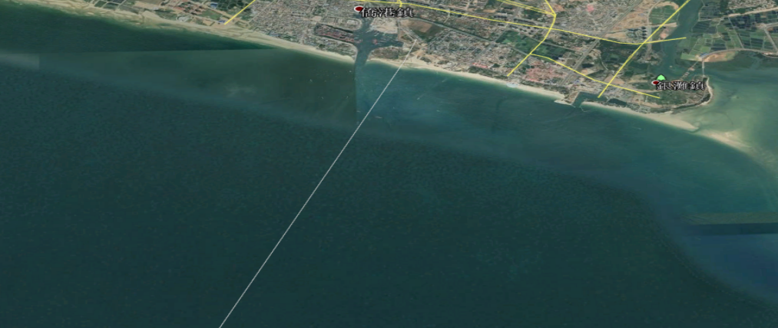

附件:一带一路北海站帆船赛HOBIE级别竞赛航程

1 |  | (S) | A C A |  |  | (F) | 顺下风 1 | G | 1 O | 1 | GO
2 |  | (S) | A C A | C A |  | (F) | 顺下风 2 | G | 2 O | 2 | GO
3 |  | (S) | A C A | B C |  | (F) | 迎上风 |  | 3 O
4 |  | (S) | A B C | A C |  | (F) | 上风迎风 |  | 4 O
5 |  | (S) | A C |  |  | (F) | 迎风上风 5 | G | 5 O | 5 | GO
6 |  | (S) | A C A | C |  | (F) | 迎风上风 6 | G | 6 O | 6 | GO
7 |  | (S) | A C A | B C A C |  | (F) | 迎风上风 |  | 7 O

IHCA 标准航线赛程
S = 起点开始, A = 迎风风向标, B = 横风标达到, C = 下风标返回, G = 门标赛道口, F = 终点结束, O = 并列延长标离开.
“B”标记位置：竞赛委员会将定位“B”标记，即达到的标志，在赛程结束的上风区或下风处大约垂直 90 度到 105 度的迎风或下风处。
附件D:2019“一带一路”国际帆船赛•北海HOBIE级别报名表

2019报名表（ENTRY FORM）

俱乐部/参赛队名称Club/ Team name:
国家/城市Country / City:
地址Address: 邮编Post Code:
电话Tel: 传真Fax: 邮箱E-mail:

船员/舵手  Crews/Skipper | 姓名  Name | 性别  Sex (M/F) | 身份证/护照号码  IDcard/passport No. | 级别  Class | 国籍
Skipper
Crew
参赛决定：我同意接受国际海上避碰规定，世界帆联竞赛规则、国际帆联离岸赛特别规则、竞赛通知、航行细则和级别规则的约束。我明白2019“一带一路”国际帆船赛•北海赛事组委会对于参赛人员的生命安全和身体损伤以及参赛船只和器材的损伤不承担任何责任。 我声明在比赛进行过程中我将持有有效的保险（包括第三者责任险，最低额度为50万元人民币）。我的团队同样了解以上声明。同时，在本次赛事中遵守组委会的各项活动安排。

俱乐部/领队 签、章Signature & Stamp of the Club：________________________

报名日期ENTRY TIME:________________________

请将此表于2019年12月1日前发送至以下电子邮箱：

联系人：张羽

手机：+86-18078499539

邮箱/Email： brr@mitime.com.cn

